**14.12. 5-А укр.літ Добровольська В.Е.**

**Література рідного краю. Криворіжжя поетичне**

**Мета:** познайомити учнів з творчістю письменників Криворіжжя, показати історичний розвиток літератури, її трагічні сторінки; продовжити роботу по удосконаленню навичок виразного читання та аналізу поетичних творів, вміння передавати настрій ліричного героя; сприяти розвиткові пам*яті, аналітичного мислення; формувати читацькі смаки школярів; продовжувати виховувати у школярів почуття національної гордості, активну життєву позицію, любов до Батьківщини

ХІД УРОКУ

Епіграф до уроку:

Шалений лет - і потяг пролинув

Кривого Рога димарі червоні.

Вони услід рвонули, наче коні,

І стали й попливли у далину.

Борис Мазолевський

**І.Мотивація навчання школярів**

**ІІ. Оголошення теми та мети уроку**

**ІІІ. Сприйняття й засвоєння учнями навчального матеріалу**

1.Вступне слово вчителя

Історією літератури на Криворіжжі ніхто ніколи не цікавився глибоко. А коли б зацікавився, то неодмінно виявив би, що єдиний за багаторічну історію журнал (не рахуючи "Кур*єра Кривбасу"), умер у 33-му, як і мільйони українських селян.

Протягом кількох десятиліть радянської влади у Кривому Розі вийшло щонайбільше 5-6 куценьких книжечок. А за німецької окупації, протягом лише останніх місяців 1941, побачило світ одразу 3 книжки і один літературний альманах.

**Розповідь про Михайла Пронченка**

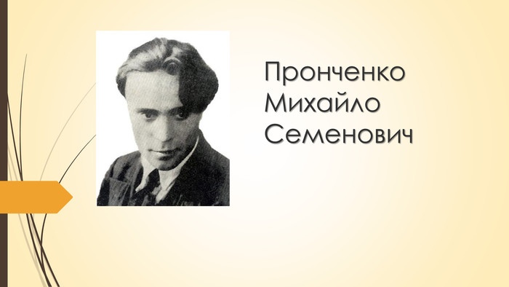

Останньою була збірка поезій українського поета Михайла Пронченка "Кобза".У тридцяті роки за вірші, які були наповнені глибокою любов’ю до України  , мріями про її незалежність, Михайло Пронченко був заарештований і засуджений. Незаслужене покарання відбував у таборах Далекого Сходу – в Забайкаллі, Заамур”ї, Усурійській тайзі. Там познайомився і заприятелював з відомим українським письменником Іваном Багряним, який пізніше присвятив світлій пам’яті поета повість “Розгром”, де сказав такі проникливі слова: “Світлій пам’яті поета і товариша – Михайла Пронченка, що за українську ідею пройшов через більшовицькі тюрми й концтабори і не зламався, і нарешті був розстріляний у Кривому Розі гестапівськими посіпаками в 1942 році, цей твір про трагедію покоління присвячую”.

З таборів Далекого Сходу М. Пронченку пощастило повернутись живим незадовго до початку війни. Але він мав ще 5 років позбавлення громадських прав, що не давало можливості дістати йому постійної роботи за фахом. За часів окупації України гітлерівцями поет редагував у Кривому Розі часопис “Дзвін” і в цьому ж видавництві видав свою збірку віршів “Кобза”, пафос якої виразив у поетичній формі:

 І в своїй хаті соколино

Брати братаються – дивись,

Моя хороша Україно,

Знов будеш вільна, як колись!

 Але ідея незалежності України була ворожою не тільки більшовиками, а й німцям. І в 1942 році Михайла Пронченка було ув’язнено фашистським гестапо і тоді ж розстріляно.

**УКРАЇНА**

Сад і пісня солов’їна,

Небо, - гляну. – синь сама.

Золота моя Вкраїна,

Золотішої нема.

Крізь завої диму й муті

Серце ллє, мов жар, пісні,

Де могли на розпутті –

Наче лицарі ясні.

І рече ось Бог із неба:

“Кинь Вкраїну – йди у рай”.

“Раю, - я кажу, - не треба,

Дайте змучений мій край!”

**ІV. Закріплення вивченого**

Бесіда

-Чим вразила вас розповідь?

-Як гадаєте, чому у поета трагічна доля?

-Чого добивалася влада?

-Чи добилася вона того, чого хотіла?

**V. Підсумки уроку. Оцінювання**

Слово вчителя.

Як висновок до нашого уроку, я б хотіла зачитати одну – єдину строфу. Вона трансформувала із кількох, перероблена була багато разів, аж поки ще з юнацьких віршів Михайличенка через роки не набрала досконалості:

«Так сама історія велить,

Це – безсмертне, це не забувається:

У народу палець заболить, -

У поета серце розривається».

**VІ.Домашнє завдання**

Знати біографію Пронченка М.

Виразно читати поезію «Україна»

Аналіз (тему та ідею) записати у зошит.